Dispensa di
Visualizzazione dei dati con R
Prof. Vito Giordano · Prof.ssa Irene Spada · Prof. Filippo Chiarello
A.A. 2025–2026
Piattaforma Edvance — Digital Education Hub
Università di Pisa

A cura di
Federico Nardi


Sommario
Premessa 5
Cos'è Edvance 5
Le università partecipanti 5
Open Badge: utilità e riconoscimento 5
Il MOOC "Visualizzazione dei dati con R" 6
Come è organizzata la dispensa 6
Nota di responsabilità 6
Capitolo 1 — Data Science: dal dato alla conoscenza 7
1.1 Il metodo scientifico applicato ai dati 7
1.2 Dato, informazione, conoscenza 7
1.3 Tipologie di dati 7
1.4 Struttura del percorso 8
Capitolo 2 — Principi della Data Visualization 9
2.1 A cosa serve visualizzare i dati 9
2.2 I tre principi: chiarezza, accuratezza, efficienza 9
2.3 Data-ink ratio 9
2.4 Procedura per costruire una buona visualizzazione 10
Capitolo 3 — R e RStudio: l'ambiente di lavoro 11
3.1 R come linguaggio, RStudio come ambiente 11
3.2 L'interfaccia di RStudio 11
3.3 Pacchetti: installazione e caricamento 12
3.4 Sintassi di base 12
3.5 Il flusso di lavoro di un'analisi 13
Capitolo 4 — Il Tidyverse: una grammatica per i dati 14
4.1 Dati tidy 14
4.2 I verbi di dplyr 14
4.3 Esplorare un data frame 14
4.4 Esempi di manipolazione 15
4.5 group_by e l'operatore pipe %>% 16
4.6 %>% oppure + : due operatori, due mondi 16
4.7 Stile del codice 16
Capitolo 5 — La grammatica dei grafici 18
5.1 Struttura di base 18
5.2 Il dataset penguins 18
5.3 Le estetiche 18
5.4 Costruzione incrementale 20
5.5 Etichette e annotazioni con labs() 20
5.6 Colore, forma, dimensione, trasparenza 21
5.7 Mapping e setting 21
5.8 Faceting 22
Capitolo 6 — Visualizzare variabili numeriche 25
6.1 Il dataset Lending Club 25
6.2 Descrivere una variabile numerica 25
6.3 L'istogramma 25
6.4 Il grafico di densità 26
6.5 Il box plot 27
6.6 Relazione tra due variabili numeriche: lo scatterplot 28
6.7 Aggiungere una linea di tendenza 29
Capitolo 7 — Visualizzare variabili categoriche 30
7.1 Il grafico a barre 30
7.2 Barre segmentate e proporzionali 30
7.3 Confrontare una variabile numerica tra categorie 31
7.4 Come scegliere in base alle variabili 32
Capitolo 8 — Scegliere il grafico giusto 33
8.1 Gli elementi di un grafico 33
8.2 Le proprietà visive 33
8.3 Scegliere per finalità comunicativa 33
8.4 Il grafico a torta: sì o no 34
8.5 Rappresentare l'incertezza 34
8.6 Le domande da porsi prima di costruire un grafico 34
Capitolo 9 — Personalizzare i grafici con theme() e labs() 35
9.1 La funzione theme() 35
9.2 Temi predefiniti 35
9.3 Titoli, sottotitoli, didascalie: labs() 36
9.4 Annotazioni 36
9.5 Legenda 37
9.6 Colore e accessibilità 37
9.7 Griglie, sfondo, dimensioni 37
9.8 Procedura di personalizzazione 38
Capitolo 10 — Presentare i dati in modo efficace 39
10.1 Regola 1 — Scegliere il giusto tipo di visualizzazione 39
10.2 Regola 2 — Evitare visualizzazioni fuorvianti 39
10.3 Regola 3 — Meno è meglio 39
10.4 Regola 4 — Cancellare entro limiti ragionevoli 40
10.5 Regola 5 — Raccontare una storia senza mentire con i dati 40
10.6 L'integrità della visualizzazione 41
10.7 Procedura di verifica prima della pubblicazione 41
Mappa conclusiva: dal dato al grafico 42

Premessa

Cos'è Edvance
Edvance è il primo Digital Education Hub italiano dedicato alle competenze digitali avanzate, finanziato dall'Unione Europea — Next Generation EU nell'ambito del PNRR, Missione 4 "Istruzione e Ricerca". È coordinato dal Politecnico di Milano e riunisce attualmente diciassette tra università e istituzioni AFAM (Alta Formazione Artistica, Musicale e Coreutica), tra cui l'Università di Pisa. Il portale ufficiale www.edvance.it raccoglie oltre duecento corsi online gratuiti in formato MOOC (Massive Open Online Course), suddivisi in quattro aree strategiche: data literacy, intelligenza artificiale, transdisciplinarità e sostenibilità digitale. I corsi sono accessibili tramite SPID o credenziali federate EduGain e sono rivolti a studenti, lavoratori, docenti, professionisti e cittadini, indipendentemente dal titolo di studio posseduto.

Le università partecipanti
La rete Edvance comprende atenei distribuiti su tutto il territorio nazionale. Tra i partner figurano il Politecnico di Milano (capofila), il Politecnico di Torino, l'Università di Torino, l'Università di Pisa, l'Università di Macerata, l'Università di Bologna, l'Università di Padova e altre istituzioni universitarie e AFAM. Ciascun ateneo contribuisce con i propri MOOC, mettendo a fattor comune competenze ed eccellenze didattiche. L'Università di Pisa ha attivato in particolare il percorso "Visualizzazione dei dati con R", tenuto dai Prof. Vito Giordano, Prof.ssa Irene Spada, Prof. Filippo Chiarello.

Open Badge: utilità e riconoscimento
Al termine di ciascun MOOC, dopo il superamento dei quiz e delle attività di valutazione previste, la piattaforma rilascia un Open Badge: un attestato digitale standardizzato, verificabile e condivisibile. L'Open Badge contiene metadati che descrivono le competenze acquisite, l'ente erogatore, la data di rilascio e i criteri di ottenimento.
L'utilità degli Open Badge è duplice. Sul piano professionale, possono essere pubblicati su LinkedIn, inseriti nel curriculum o nel portfolio digitale e mostrati a datori di lavoro o committenti per certificare competenze specifiche. Sul piano accademico, in molti corsi di laurea i badge Edvance possono essere riconosciuti come CFU: il numero di crediti è deliberato dai singoli consigli di corso di studio, quindi è necessario consultare il proprio piano di studi.
💡 Cosa NON è un Open Badge
Un Open Badge non è una laurea, non sostituisce un esame universitario tradizionale e non garantisce automaticamente il riconoscimento di CFU: la sua utilità reale dipende dal peso che il proprio corso di studio o il proprio datore di lavoro decide di attribuirgli.

Il MOOC "Visualizzazione dei dati con R"
Questa dispensa rielabora i contenuti del MOOC Edvance/UniPi dedicato alla visualizzazione dei dati con il linguaggio R. Il percorso guida chi lo segue dalla definizione di Data Science fino alla costruzione di grafici efficaci, passando per l'ambiente RStudio, la manipolazione dei dati con il Tidyverse e la grammatica dei grafici di ggplot2. L'idea di fondo è che una visualizzazione non sia un'immagine decorativa, ma uno strumento di comunicazione: trasforma tabelle di numeri in risposte a domande, evidenzia pattern, rende visibili anomalie.

Come è organizzata la dispensa
Il testo è suddiviso in undici capitoli, raggruppati in quattro parti che seguono i moduli del MOOC: introduzione alla Data Science e ai principi della visualizzazione, ambiente R e RStudio, grammatica dei grafici con ggplot2, comunicazione efficace dei dati. Ogni capitolo segue lo stesso schema: spiegazione discorsiva, esempi di codice, immagini di output attese, tabelle di confronto e box "Da ripetere" con la sintesi da memorizzare.
- Leggi prima la parte discorsiva per capire il senso degli argomenti.
- Ripeti i box rossi "Da ripetere": sono formulati come risposte brevi.
- Osserva le immagini di output per associare codice e risultato visivo.
- Usa le tabelle per confrontare concetti simili (mapping/setting, facet_wrap/facet_grid, %>%/+).
- Alla fine di ogni capitolo il box verde "Concetti chiave" serve come controllo attivo dello studio.

Nota di responsabilità
Questa dispensa è una rielaborazione didattica personale e non commerciale del MOOC Edvance/UniPi "Visualizzazione dei dati con R". Non è un documento ufficiale di Edvance né dell'Università di Pisa e non sostituisce i materiali della piattaforma. Le immagini di output riportate sono state generate a scopo illustrativo e possono differire nei dettagli da quelle prodotte con dataset aggiornati o con versioni diverse dei pacchetti.
Buono studio!

Capitolo 1 — Data Science: dal dato alla conoscenza
La Data Science è una disciplina interdisciplinare che intreccia statistica, metodo scientifico, informatica e tecniche di analisi. Il suo scopo è trasformare dati grezzi — spesso complessi, rumorosi o non strutturati — in informazioni interpretabili e in conoscenza utile per prendere decisioni. Non è quindi soltanto "far parlare i numeri": è un percorso che parte da una domanda, si serve del dato come evidenza e arriva a una spiegazione o a una previsione.

1.1 Il metodo scientifico applicato ai dati
Il metodo scientifico è il filo conduttore di ogni analisi: osservazione, domanda, ipotesi, esperimento, raccolta e analisi dei dati, conclusione. Si parte osservando un fenomeno, si formula una domanda precisa, si propone un'ipotesi e la si mette alla prova con esperimenti e analisi. Se i risultati confermano l'ipotesi, questa può essere considerata supportata dai dati; altrimenti va rivista o abbandonata. Questo ciclo è ciò che rende un'analisi rigorosa e verificabile, e distingue una conclusione fondata da una semplice impressione.

1.2 Dato, informazione, conoscenza
I termini "dato", "informazione" e "conoscenza" vengono spesso usati come sinonimi, ma indicano tre livelli distinti di elaborazione. Il dato è la rappresentazione grezza di un fenomeno, priva di contesto: il numero 2000 di per sé non dice nulla. L'informazione è il dato arricchito di contesto e unità di misura: 2000 metri è già un'informazione. La conoscenza compare quando l'informazione viene interpretata alla luce di altri elementi: 2000 metri indicano un'altitudine significativa, utile a valutare rischi di ipossia o difficoltà di escursione. Ogni analisi ha come obiettivo far progredire il dato lungo questa scala.
Livello | Definizione | Esempio
Dato | Rappresentazione oggettiva e priva di contesto. | 2000
Informazione | Dato elaborato e contestualizzato. | 2000 metri
Conoscenza | Interpretazione critica utile a decidere. | 2000 metri = altitudine significativa

1.3 Tipologie di dati
Non tutti i dati hanno la stessa forma. I dati tabellari, o strutturati, sono organizzati in righe e colonne: sono facili da manipolare e adatti all'analisi statistica classica, ma faticano a rappresentare relazioni complesse. Le immagini sono griglie di pixel e contengono moltissima informazione visiva, ma richiedono strumenti dedicati e potenza di calcolo. I dati testuali sono semi-strutturati o non strutturati e richiedono algoritmi capaci di interpretare contesto e significato. Nel corso ci concentreremo soprattutto sui dati tabellari, perché sono il terreno naturale della visualizzazione con R.

1.4 Struttura del percorso
Il MOOC — e quindi questa dispensa — è organizzato attorno a un flusso preciso: introduzione alla Data Science e ai principi della visualizzazione, uso di R, RStudio e del Tidyverse, analisi esplorativa con ggplot2, scelta e progettazione di grafici chiari e adatti al pubblico. Ogni tappa è propedeutica alla successiva.
📌 Da ripetere — La Data Science trasforma il dato grezzo in conoscenza attraverso analisi, organizzazione e interpretazione. Il metodo scientifico dà rigore, la scala dato → informazione → conoscenza misura il progresso. I dati principali sono tabellari, immagini e testi.

🔑 Concetti chiave — La Data Science è un percorso, non un risultato: parte da una domanda, si serve del dato come evidenza e arriva a una decisione. Contesto e interpretazione sono ciò che separano un numero da un'informazione utile.

Capitolo 2 — Principi della Data Visualization
La Data Visualization è la rappresentazione visiva dei dati attraverso grafici, diagrammi, mappe e altre forme grafiche. Il suo scopo non è decorativo: trasformare dati complessi in rappresentazioni chiare significa comunicare un messaggio preciso, evidenziare gli aspetti rilevanti, rendere immediatamente leggibile ciò che una tabella nasconderebbe. Una buona visualizzazione non dipende dallo strumento usato — R, Excel, Tableau — ma dalla capacità di comunicare in modo efficace.

2.1 A cosa serve visualizzare i dati
Una visualizzazione ben progettata fornisce insight, cioè permette di individuare significati e relazioni non immediatamente visibili in una tabella; supporta i processi decisionali offrendo informazioni oggettive; semplifica dati e strutture complesse; consente di riconoscere rapidamente pattern, tendenze, massimi, minimi e anomalie; rende la comunicazione più chiara. Osservare una serie temporale su un grafico a linee, ad esempio, permette in un colpo d'occhio di cogliere durata dell'intervallo, frequenza delle osservazioni, valori estremi, ampiezza delle variazioni e tendenza generale — informazioni che dalla stessa tabella richiederebbero minuti.

2.2 I tre principi: chiarezza, accuratezza, efficienza
Ogni buona visualizzazione risponde a tre requisiti. La chiarezza rende il contenuto immediatamente comprensibile: layout semplice, titoli ed etichette pertinenti, colori usati con uno scopo, eliminazione degli elementi ridondanti, dati ordinati in modo utile. L'accuratezza garantisce che la rappresentazione sia fedele: dati verificati, fonti affidabili, formule corrette, unità di misura coerenti, scale adeguate. L'efficienza consente di leggere il grafico con il minimo sforzo: metriche standardizzate, coerenza tra grafici diversi, categorie e valori facilmente distinguibili, stile uniforme. Colore, forma e posizione devono essere scelti in funzione della quantità e complessità dei dati.
Principio | Domanda chiave | Cosa fare
Chiarezza | Il messaggio si legge subito? | Layout semplice, titoli pertinenti, colori con scopo, ordine utile.
Accuratezza | I dati sono rappresentati fedelmente? | Verificare fonti, formule, scale, unità di misura.
Efficienza | Si capisce con poco sforzo? | Metriche standard, coerenza, eliminazione del superfluo.

2.3 Data-ink ratio
Il data-ink ratio, introdotto da Edward Tufte, è il rapporto tra l'inchiostro usato per rappresentare i dati e l'inchiostro grafico totale. L'inchiostro dei dati comprende gli elementi che comunicano davvero informazioni; l'inchiostro non informativo comprende sfondi, bordi, decorazioni, effetti tridimensionali, griglie e altri elementi che non aggiungono contenuto. Una buona visualizzazione massimizza il data-ink ratio: elimina il superfluo e lascia protagonista il dato.
💡 Elementi da eliminare (o quasi sempre)
Sono spesso ridondanti: colori diversi senza significato, legende che ripetono etichette già presenti, valori riportati più volte, sfondi decorativi, griglie e bordi eccessivi, effetti tridimensionali, tabelle inserite sotto grafici che mostrano già gli stessi valori. Elementi grafici come frecce, annotazioni o brevi testi sono invece utili quando evidenziano un confronto o un messaggio chiave.

2.4 Procedura per costruire una buona visualizzazione
- Definire l'obiettivo: quale domanda deve ricevere risposta, quale messaggio comunicare.
- Comprendere i dati: struttura, variabili, significato, tipologia.
- Scegliere il grafico adeguato: adatto ai dati e al pubblico di riferimento.
- Mantenere la semplicità: eliminare elementi inutili e ridondanti.
- Evidenziare i punti chiave con colore, posizione, forma o annotazioni mirate.
- Verificare chiarezza e accuratezza di dati, scale, formule, titoli ed etichette.
- Testare e migliorare: assicurarsi che il messaggio venga interpretato correttamente.
📌 Da ripetere — La Data Visualization è uno strumento di comunicazione. Deve essere chiara (si capisce subito), accurata (rappresenta fedelmente i dati) ed efficiente (comunica con il minimo di inchiostro). Il data-ink ratio va massimizzato: meno decorazioni, più dati.

🔑 Concetti chiave — Una buona visualizzazione trasforma dati in insight, non decorazioni in grafici. Chiarezza, accuratezza ed efficienza sono i tre pilastri; il data-ink ratio è la bussola che ricorda di eliminare ciò che non aggiunge informazione.

Capitolo 3 — R e RStudio: l'ambiente di lavoro
Programmare non è soltanto una competenza tecnica: sviluppa un approccio analitico e, soprattutto, rende il lavoro riproducibile. Un'analisi è riproducibile quando, a parità di dati e di codice, si ottengono gli stessi risultati. Nel breve termine questo significa poter rigenerare tabelle e grafici a comando, verificare che il codice produca il risultato previsto e ricostruire il senso delle scelte effettuate; nel lungo termine significa poter riutilizzare il codice con nuovi dati, modificarlo ed estenderlo.

3.1 R come linguaggio, RStudio come ambiente
R è un linguaggio di programmazione open source pensato principalmente per l'analisi statistica, la manipolazione dei dati, la creazione di grafici e la costruzione di modelli. RStudio è l'ambiente di sviluppo integrato (IDE) più utilizzato per lavorare con R: non è indispensabile — si può usare R anche da terminale — ma organizza il lavoro in modo molto più semplice e produttivo. La distinzione è la stessa che passa tra un motore e la sua interfaccia.
Cosa è | Ruolo | Analogia
R | Il linguaggio: interpreta il codice ed esegue i comandi. | Il motore.
RStudio | L'IDE: fornisce editor, console, gestione pacchetti e visualizzazione. | Il cruscotto.
Pacchetti | Insiemi di funzioni riutilizzabili che estendono R. | Gli accessori.

3.2 L'interfaccia di RStudio
L'interfaccia principale di RStudio è divisa in quattro aree, ciascuna con una funzione precisa. In alto a sinistra c'è lo Script Editor, dove si scrive, si modifica e si salva il codice — è anche l'area in cui si visualizzano i dataset. In basso a sinistra la Console esegue i comandi e mostra immediatamente i risultati: è utile per test rapidi. In alto a destra Environment/History mostra le variabili, i dataset e gli oggetti presenti nella sessione (Environment) e la cronologia dei comandi eseguiti (History). In basso a destra il pannello Files/Plots/Packages/Help/Viewer riunisce navigazione tra file, visualizzazione dei grafici, gestione dei pacchetti, documentazione delle funzioni e output interattivi.
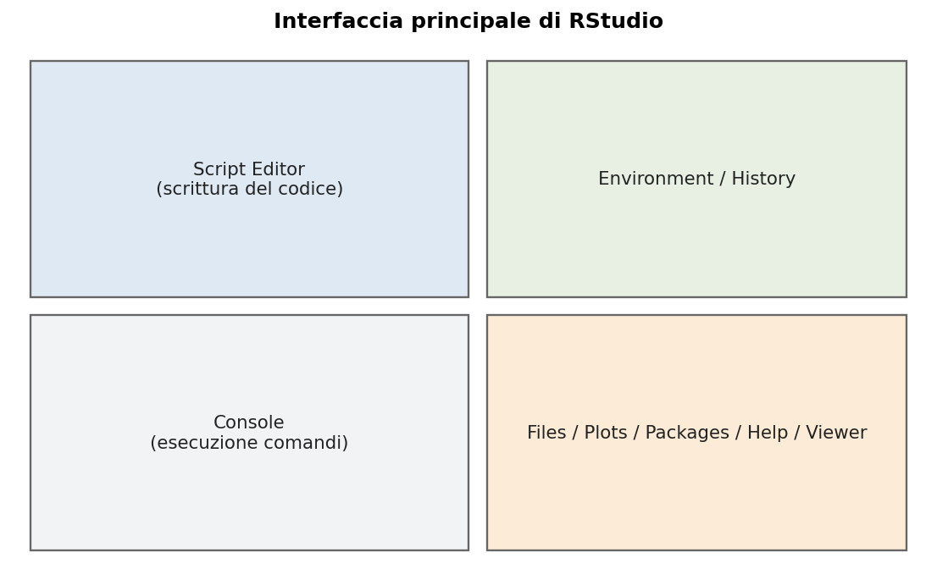
I quattro pannelli principali dell'interfaccia di RStudio.

3.3 Pacchetti: installazione e caricamento
Un pacchetto R è un insieme organizzato di funzioni, documentazione, dataset di esempio e strumenti aggiuntivi. L'installazione avviene una sola volta, il caricamento va fatto in ogni nuova sessione. La sintassi è semplice:
install.packages("nome_pacchetto") # una sola volta
library(nome_pacchetto) # in ogni sessione

3.4 Sintassi di base
Le funzioni R sono costituite da un nome seguito dagli argomenti tra parentesi:
funzione(argomento)
mean(data)

La funzione mean() calcola la media dei valori contenuti in data. Per accedere a una colonna di un data frame si usa il simbolo $:
dataframe$colonna

Per consultare la documentazione di una funzione basta anteporre il punto interrogativo:
?mean

3.5 Il flusso di lavoro di un'analisi
Un'analisi ben strutturata segue una sequenza logica: importazione dei dati, pulizia e trasformazione, analisi, visualizzazione, modellazione, interpretazione e comunicazione. In R le fasi sono servite da funzioni e pacchetti specifici — read.csv() per importare da CSV, dbConnect() per collegarsi a un database, le funzioni di dplyr per filtrare, selezionare e trasformare, summary() e cor() per esplorare, ggplot2 per visualizzare — che si combinano in un unico script leggibile dall'alto verso il basso.
📌 Da ripetere — R è il linguaggio, RStudio è l'IDE, i pacchetti estendono le funzionalità. install.packages() installa una volta, library() carica in ogni sessione. L'interfaccia di RStudio ha quattro pannelli: Script Editor, Console, Environment/History, Files/Plots/Packages/Help/Viewer.

🔑 Concetti chiave — R è pensato per l'analisi dei dati, RStudio ne facilita l'uso. Un'analisi corretta deve essere riproducibile: stessi dati, stesso codice, stessi risultati. Il flusso importazione → pulizia → analisi → visualizzazione → interpretazione dà struttura a qualunque progetto.

Capitolo 4 — Il Tidyverse: una grammatica per i dati
Il Tidyverse è una raccolta di pacchetti R progettati per la Data Science. Il suo tratto distintivo è una grammatica comune: le funzioni si comportano tutte allo stesso modo, i risultati hanno tutti la stessa forma, e questo rende il codice più leggibile, coerente e riutilizzabile. Chi impara dplyr sa già come muoversi con tidyr, readr e ggplot2. Dietro la grammatica c'è un'idea semplice: i dati devono essere "tidy".

4.1 Dati tidy
Un dataset è in formato tidy quando ogni variabile corrisponde a una colonna, ogni osservazione corrisponde a una riga e ogni tipo di unità osservativa corrisponde a una tabella. Questa struttura non è un vezzo formale: è la condizione che permette a dplyr di filtrare e trasformare senza codice speciale, e a ggplot2 di mappare direttamente le colonne agli assi del grafico.

4.2 I verbi di dplyr
Il pacchetto dplyr introduce una grammatica basata su funzioni che si comportano come verbi. Ogni verbo riceve un data frame come primo argomento, applica un'operazione specificata negli argomenti successivi e restituisce un nuovo data frame, senza modificare quello originale.
Funzione | Ruolo | Esempio
select() | Sceglie le colonne | select(hotels, hotel, lead_time)
arrange() | Ordina le righe | arrange(hotels, desc(babies))
slice() | Seleziona righe per posizione | slice(hotels, 1:5)
filter() | Filtra le righe per condizione | filter(hotels, adults == 0, children >= 1)
distinct() | Mantiene le righe uniche | distinct(hotels, hotel)
mutate() | Crea o modifica colonne | mutate(hotels, little_ones = children + babies)
summarise() | Calcola statistiche sintetiche | summarise(hotels, mean_adr = mean(adr))
group_by() | Raggruppa le osservazioni | group_by(hotels, hotel)
count() | Conta le frequenze | count(hotels, hotel)

4.3 Esplorare un data frame
Prima di manipolare un dataset è utile guardarlo. La funzione glimpse() fornisce una panoramica compatta: numero di righe e colonne, nomi delle variabili, tipi di dato, primi valori.
glimpse(hotels)

4.4 Esempi di manipolazione
Selezionare una o più colonne:
select(hotels, lead_time)
select(hotels, hotel, lead_time)
select(hotels, -agent) # esclude una colonna
select(hotels, hotel:arrival_date_month) # intervallo di colonne

Ordinare per una variabile, in senso crescente o decrescente:
arrange(hotels, babies)
arrange(hotels, desc(babies))

Filtrare secondo una o più condizioni (le virgole sono AND logici):
filter(hotels, hotel == "City Hotel")
filter(hotels, adults == 0, children >= 1)
Creare nuove variabili con mutate():
mutate(hotels, little_ones = children + babies)
Calcolare statistiche riassuntive: è buona pratica assegnare un nome descrittivo alle nuove colonne.
summarise(hotels, mean_adr = mean(adr))
summarise(hotels,
min_adr = min(adr),
mean_adr = mean(adr),
median_adr = median(adr),
max_adr = max(adr)
)

4.5 group_by e l'operatore pipe %>%
group_by() divide il dataset in gruppi sui quali le operazioni successive vengono applicate separatamente. L'operatore pipe %>% passa il risultato di un'operazione come primo argomento della funzione successiva: rende il codice leggibile perché si legge come un flusso dall'alto verso il basso, senza dover annidare funzioni una dentro l'altra.
hotels %>%
group_by(hotel) %>%
summarise(mean_adr = mean(adr))
Un altro esempio: selezionare due colonne e ordinarle in senso decrescente per lead_time.
hotels %>%
select(hotel, lead_time) %>%
arrange(desc(lead_time))

4.6 %>% oppure + : due operatori, due mondi
Nel Tidyverse convivono due operatori che è facile confondere. Il pipe %>% concatena operazioni di manipolazione dei dati (dplyr, tidyr). Il + aggiunge livelli a un grafico ggplot2. Non sono intercambiabili.
Operatore | Dove si usa | Esempio corretto
%>% | Manipolazione dei dati con dplyr, tidyr, ecc. | hotels %>% select(hotel, lead_time)
+ | Aggiunta di livelli a un grafico ggplot2. | ggplot(hotels, aes(x = hotel)) + geom_bar()

💡 Attenzione all'AND implicito
Le condizioni in filter() separate da virgole vengono interpretate come vere contemporaneamente (AND logico). Per un OR occorre usare esplicitamente l'operatore | : filter(hotels, adults == 0 | children >= 1).

4.7 Stile del codice
- Inserire spazi dopo le virgole e attorno agli operatori.
- Andare a capo dopo ogni %>% quando si concatenano molte operazioni.
- Andare a capo dopo ogni + nella costruzione di grafici ggplot2.
- Utilizzare nomi chiari e descrittivi per variabili e risultati intermedi.
📌 Da ripetere — Il Tidyverse è una collezione di pacchetti con grammatica comune. Dati tidy: una variabile per colonna, un'osservazione per riga. dplyr fornisce i verbi (select, filter, arrange, mutate, summarise, group_by, count). Il pipe %>% concatena manipolazioni, il + costruisce grafici ggplot2. Non sono intercambiabili.

🔑 Concetti chiave — Il Tidyverse rende il codice R più leggibile grazie a una grammatica coerente. I dati tidy sono la forma su cui poggiano tutti i verbi. Il pipe %>% collega le operazioni sui dati; il + collega i livelli di un grafico. Sono due linguaggi paralleli che non vanno mescolati.

Capitolo 5 — La grammatica dei grafici
ggplot2 è il pacchetto del Tidyverse dedicato alla visualizzazione. Il nome deriva da "Grammar of Graphics", cioè grammatica dei grafici: come una lingua ha soggetto, verbo e complemento, un grafico ha dati, mappature estetiche, geometrie, scale, coordinate, faceting e temi. Cambiare uno di questi componenti equivale a cambiare una parola della frase: la struttura resta, il significato varia.

5.1 Struttura di base
Ogni grafico ggplot2 nasce da tre elementi minimi: il dataset, le mappature estetiche (che collegano le variabili alle proprietà visive) e almeno una geometria. La struttura generale è:
ggplot(data = dataset, mapping = aes(x = variabile_x, y = variabile_y)) +
geom_xxx()

ggplot() inizializza il grafico, data specifica il dataset, aes() associa le variabili agli elementi visivi, x e y definiscono le coordinate, geom_xxx() sceglie il tipo di rappresentazione. Il resto — colori, titoli, legende, temi — si aggiunge con altri +, uno per riga.

5.2 Il dataset penguins
Gli esempi utilizzano il dataset penguins del pacchetto palmerpenguins, che raccoglie misurazioni relative a tre specie di pinguini antartici — Adelie, Chinstrap e Gentoo — sulle isole di Palmer. Le variabili principali comprendono lunghezza e profondità del becco, lunghezza delle pinne, massa corporea, sesso, isola di osservazione e specie. Ogni riga rappresenta un pinguino.

5.3 Le estetiche
Le estetiche, definite nella funzione aes(), stabiliscono come le variabili del dataset vengono rappresentate visivamente. Le principali estetiche sono la posizione sull'asse x, la posizione sull'asse y, il colore del contorno (colour), il colore di riempimento (fill), la forma (shape), la dimensione (size), la trasparenza (alpha) e il tipo di linea (linetype).
Estetica | Effetto visivo | Tipo di variabile
x, y | Posizione sugli assi. | Numerica o categorica.
colour | Colore del contorno o della linea. | Categorica o numerica.
fill | Colore di riempimento. | Categorica o numerica.
shape | Forma dei marker. | Categorica.
size | Dimensione dell'elemento. | Numerica.
alpha | Trasparenza (0 = invisibile, 1 = opaco). | Numerica o costante.
linetype | Continua, tratteggiata, ecc. | Categorica.

Un esempio classico è la relazione tra profondità e lunghezza del becco per specie:
ggplot(penguins, aes(
x = bill_depth_mm,
y = bill_length_mm,
colour = species
)) +
geom_point()

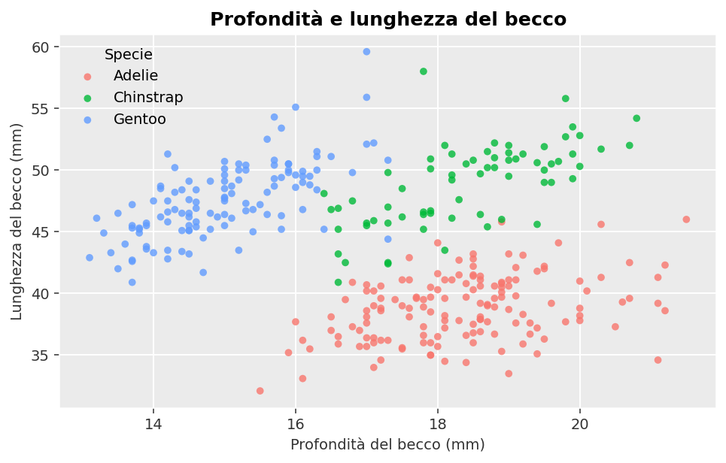
Output atteso: scatter plot con colore per specie.

In questo grafico la profondità del becco è sull'asse x, la lunghezza sull'asse y, il colore distingue le specie. Ogni osservazione è un punto: si vedono chiaramente tre gruppi, il che significa che le due misurazioni permettono di discriminare bene le specie.

5.4 Costruzione incrementale
La grammatica modulare permette di costruire il grafico un pezzo alla volta. Si parte da un layer minimo e si aggiungono le componenti che servono.
ggplot(data = penguins) # solo dataset: area vuota

ggplot(penguins, aes(x = bill_depth_mm, y = bill_length_mm))
# aggiunge gli assi ma non i punti

ggplot(penguins, aes(x = bill_depth_mm, y = bill_length_mm)) +
geom_point() # aggiunge i punti

ggplot(penguins, aes(x = bill_depth_mm, y = bill_length_mm, colour = species)) +
geom_point() # colore per specie: nasce anche la legenda

Quando un'estetica è associata a una variabile, ggplot2 genera automaticamente una scala e una legenda coerenti.

5.5 Etichette e annotazioni con labs()
La funzione labs() permette di aggiungere o modificare titolo, sottotitolo, nomi degli assi, titolo della legenda, didascalia e fonte dei dati. È buona pratica sostituire i nomi originali delle colonne, spesso poco leggibili, con etichette descrittive.
ggplot(penguins, aes(
x = bill_depth_mm,
y = bill_length_mm,
colour = species
)) +
geom_point() +
labs(
title = "Profondità e lunghezza del becco",
subtitle = "Confronto tra Adelie, Chinstrap e Gentoo",
x = "Profondità del becco (mm)",
y = "Lunghezza del becco (mm)",
colour = "Specie",
caption = "Fonte: Palmer Penguins"
)

5.6 Colore, forma, dimensione, trasparenza
Il colore (colour) modifica il contorno degli elementi. Con variabili qualitative si usano colori distinti, con variabili quantitative si usa un gradiente. La scala cromatica deve distinguere chiaramente le categorie, essere leggibile anche con molti elementi, evitare colori troppo simili ed essere accessibile anche a persone con alterazioni della percezione cromatica (daltonismo).
La forma (shape) associa forme diverse alle categorie: è utile quando il colore non basta o quando il grafico dev'essere leggibile in bianco e nero. Va usata con variabili categoriche.
La dimensione (size) associa la dimensione degli elementi a una variabile: più grande = valore più elevato. Va usata con variabili quantitative, non con categorie prive di ordine naturale.
La trasparenza (alpha) controlla l'opacità. Valori bassi rendono gli elementi più trasparenti: è utile quando molti punti si sovrappongono, perché permette di riconoscere le aree con maggiore densità.

5.7 Mapping e setting
Una distinzione fondamentale è quella tra mapping e setting. Nel mapping la proprietà visiva dipende da una variabile ed è inserita dentro aes(): a ogni valore corrisponde un colore (o una forma, o una dimensione) e viene generata una legenda. Nel setting la proprietà è assegnata direttamente a un valore costante e va fuori da aes(): tutti gli elementi condividono lo stesso valore e non si crea alcuna legenda.
# mapping
aes(colour = species)

# setting
geom_point(colour = "blue")

Approccio | Dove va | Effetto | Legenda
Mapping | Dentro aes(...) | L'estetica cambia in funzione dei dati. | Sì, automatica.
Setting | Fuori da aes(), nella geom_*() | L'estetica è la stessa per tutti gli elementi. | No.

⚠️ Errore frequente
Scrivere aes(colour = "blue") NON assegna il colore blu ai punti: crea una categoria fittizia chiamata "blue" e produce una legenda. Il setting corretto è geom_point(colour = "blue").

Esempio completo con mapping e setting insieme:
ggplot(penguins, aes(
x = bill_depth_mm,
y = bill_length_mm,
colour = species # mapping
)) +
geom_point(size = 2, alpha = 0.7) # setting

5.8 Faceting
Il faceting suddivide i dati in più grafici affiancati, uno per categoria, mantenendo la stessa struttura grafica. È lo strumento perfetto quando il confronto tra gruppi rischia di essere compromesso dalla sovrapposizione dei punti.
ggplot(penguins, aes(
x = bill_depth_mm,
y = bill_length_mm
)) +
geom_point() +
facet_wrap(~ species)

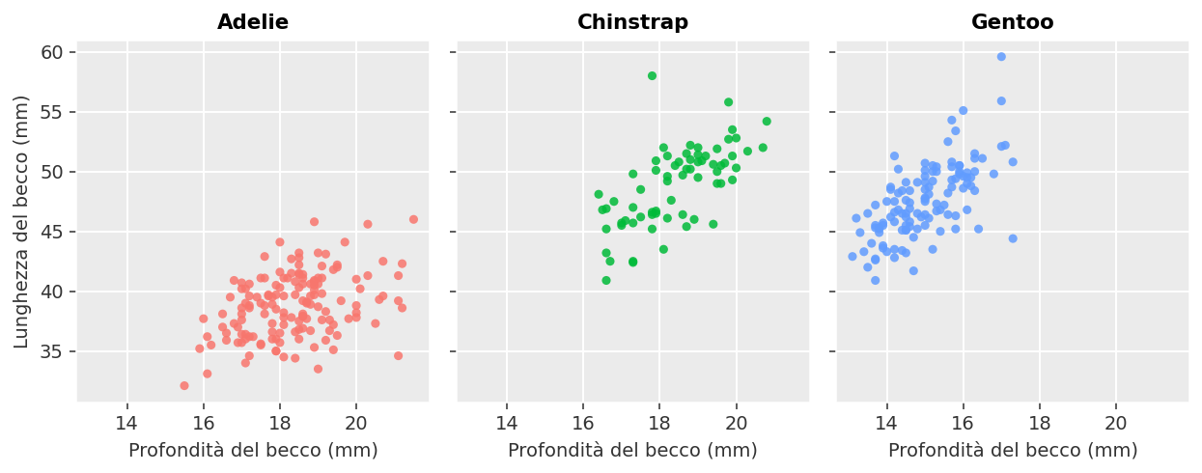
Output atteso: un pannello per ciascuna specie con facet_wrap().

facet_grid() organizza i pannelli su righe e colonne:
ggplot(penguins, aes(
x = bill_depth_mm,
y = bill_length_mm
)) +
geom_point() +
facet_grid(sex ~ species)

Funzione | Quando conviene | Esempio
facet_wrap() | Una variabile, layout automatico. | facet_wrap(~ species)
facet_grid() | Due variabili, griglia righe × colonne. | facet_grid(sex ~ species)

📌 Da ripetere — ggplot2 costruisce grafici a livelli: dati + aes() + geom_*(). Il mapping (dentro aes) fa variare un'estetica in base a una variabile; il setting (fuori da aes) fissa un valore costante. Il faceting divide i dati in pannelli: facet_wrap con una variabile, facet_grid con due.

🔑 Concetti chiave — Un grafico ggplot2 è una somma di ingredienti: dataset, estetiche, geometrie, scale, faceting e temi. Il mapping traduce variabili in proprietà visive; il setting fissa proprietà costanti. Il faceting è il modo naturale per confrontare gruppi senza sovraccaricare un unico pannello.

Capitolo 6 — Visualizzare variabili numeriche
In base al numero di variabili considerate distinguiamo analisi univariata (una sola variabile), bivariata (relazione tra due variabili) e multivariata (più variabili contemporaneamente). Le variabili possono essere numeriche — continue, quando assumono qualsiasi valore in un intervallo, o discrete, quando assumono valori distinti e generalmente interi — oppure categoriche, a loro volta ordinali (categorie con un ordine naturale) o nominali (senza ordine). La scelta del grafico dipende dal tipo e dal numero di variabili.

6.1 Il dataset Lending Club
Molti degli esempi che seguono utilizzano il dataset Lending Club, che contiene informazioni su prestiti erogati tramite una piattaforma peer-to-peer. Tra le variabili principali: importo del prestito (numerica continua), tasso di interesse (numerica continua), durata del prestito (numerica discreta), grado del prestito (categorica ordinale), stato di residenza (categorica nominale), reddito annuo (numerica continua), tipo di proprietà della casa (categorica nominale), rapporto debito/reddito (numerica continua).

6.2 Descrivere una variabile numerica
Per descrivere la distribuzione di una variabile numerica si osservano la forma (simmetria, asimmetria, numero di mode), il centro (media, mediana, moda), la dispersione (intervallo, deviazione standard, intervallo interquartile) e le osservazioni insolite (outlier). I grafici utili sono istogramma, densità e box plot.

6.3 L'istogramma
L'istogramma rappresenta la distribuzione di una variabile numerica raggruppando i valori in intervalli (bin) di ampiezza fissa.
ggplot(loans, aes(x = loan_amount)) +
geom_histogram(binwidth = 1000) +
labs(
title = "Distribuzione dell'importo dei prestiti",
x = "Importo del prestito",
y = "Frequenza"
)

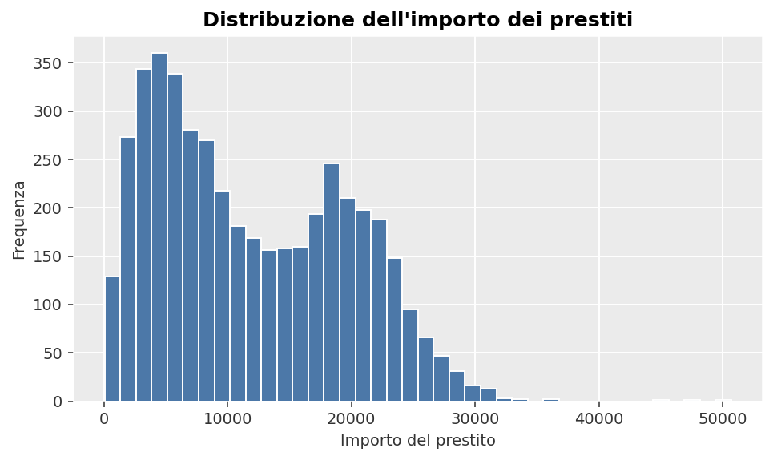
Output atteso: istogramma dell'importo dei prestiti.

Il parametro binwidth controlla l'ampiezza degli intervalli. Un valore troppo piccolo produce un grafico frammentato che perde la forma generale; un valore troppo grande nasconde dettagli importanti; un valore adeguato bilancia dettaglio e leggibilità. L'istogramma permette di osservare in un colpo d'occhio forma, concentrazione, asimmetria e valori anomali.
Si può associare il colore o il riempimento a una variabile categorica:
ggplot(loans, aes(x = loan_amount, fill = homeownership)) +
geom_histogram(binwidth = 1000)

Quando le categorie si sovrappongono eccessivamente, però, è meglio ricorrere al faceting piuttosto che al riempimento:
ggplot(loans, aes(x = loan_amount)) +
geom_histogram(binwidth = 1000) +
facet_wrap(~ homeownership)

6.4 Il grafico di densità
Il grafico di densità rappresenta la distribuzione con una curva continua. È spesso più leggibile dell'istogramma quando si confrontano più categorie.
ggplot(loans, aes(x = loan_amount, colour = homeownership)) +
geom_density()

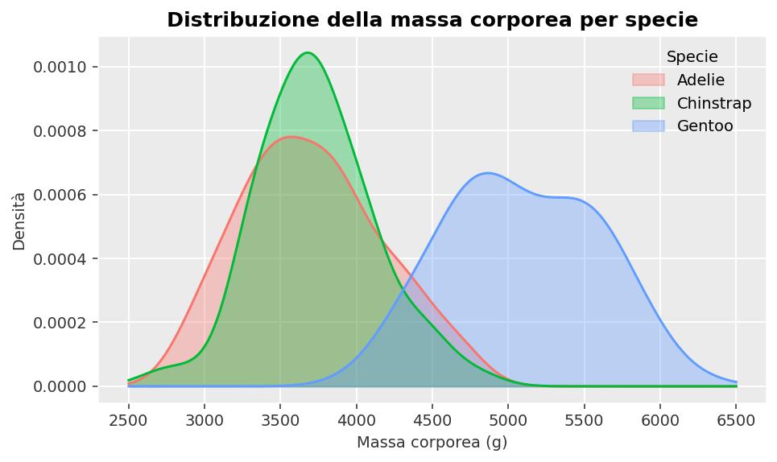
Output atteso: densità della massa corporea per specie di pinguino.

La larghezza di banda controlla la levigatezza della curva: troppo piccola produce una curva irregolare, troppo grande fa perdere dettagli, un valore adeguato mostra chiaramente la struttura della distribuzione.

6.5 Il box plot
Il box plot sintetizza una distribuzione numerica mostrando mediana, primo e terzo quartile, intervallo interquartile, whiskers e outlier. È lo strumento migliore per confrontare centro, dispersione e valori anomali tra più gruppi.
# distribuzione singola
ggplot(loans, aes(y = loan_amount)) +
geom_boxplot()

# confronto tra gruppi
ggplot(loans, aes(x = homeownership, y = loan_amount)) +
geom_boxplot()

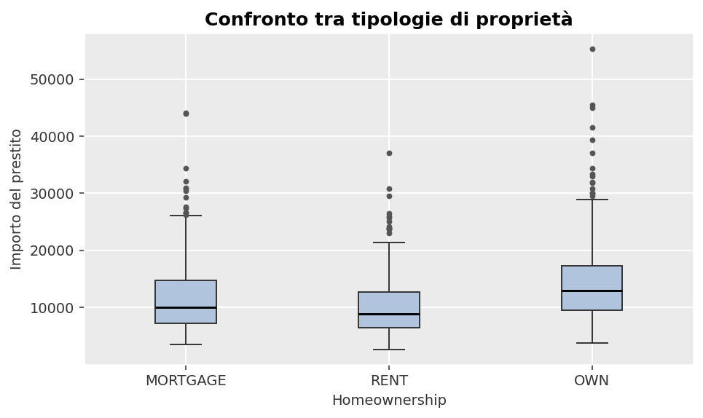
Output atteso: box plot dell'importo dei prestiti per tipo di proprietà.

6.6 Relazione tra due variabili numeriche: lo scatterplot
Lo scatterplot rappresenta la relazione tra due variabili numeriche, un punto per osservazione. Consente di individuare correlazioni, tendenze, gruppi, outlier e relazioni lineari o non lineari.
ggplot(loans, aes(
x = annual_income,
y = loan_amount
)) +
geom_point()

Quando i punti sono molto numerosi e si sovrappongono, l'hex plot suddivide lo spazio in esagoni il cui colore indica la densità delle osservazioni:
ggplot(loans, aes(x = annual_income, y = loan_amount)) +
geom_hex()

6.7 Aggiungere una linea di tendenza
geom_smooth() aggiunge una linea di tendenza che sintetizza il comportamento generale dei dati, riducendo l'effetto della variabilità individuale.
ggplot(penguins, aes(x = body_mass_g, y = bill_length_mm)) +
geom_point() +
geom_smooth()

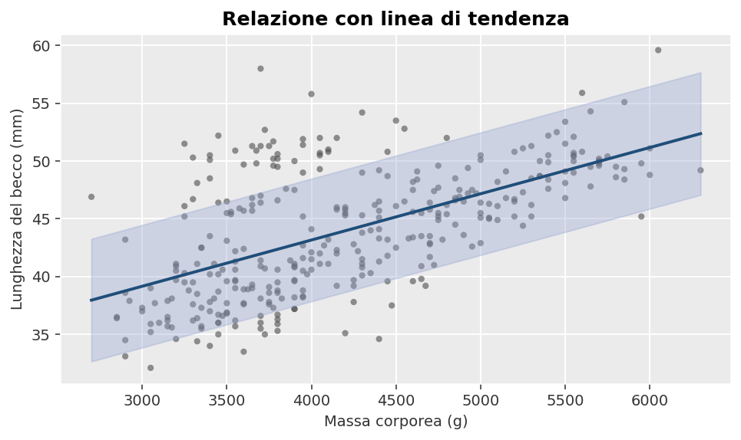
Output atteso: scatterplot con linea di tendenza e banda di incertezza.

📌 Da ripetere — Istogramma e densità descrivono la forma di una distribuzione numerica. Il box plot sintetizza centro, dispersione e outlier ed è ideale per confrontare gruppi. Lo scatterplot mostra la relazione tra due variabili numeriche; geom_smooth() aggiunge la linea di tendenza.

🔑 Concetti chiave — La scelta del grafico per una variabile numerica dipende dalla domanda: forma e concentrazione → istogramma o densità; sintesi e confronto tra gruppi → box plot; relazione tra due variabili → scatterplot, con geom_smooth per la tendenza e geom_hex per gestire la sovrapposizione.

Capitolo 7 — Visualizzare variabili categoriche
Le variabili categoriche non hanno un valore numerico intrinseco, ma dividono le osservazioni in gruppi. La domanda tipica non è "quanto vale" ma "quante osservazioni cadono in ciascuna categoria" o "come cambia la loro composizione". I grafici a barre e le loro varianti sono lo strumento naturale.

7.1 Il grafico a barre
Il grafico a barre rappresenta la frequenza delle categorie. L'altezza di ogni barra indica il numero di osservazioni appartenenti alla categoria.
ggplot(loans, aes(x = homeownership)) +
geom_bar()

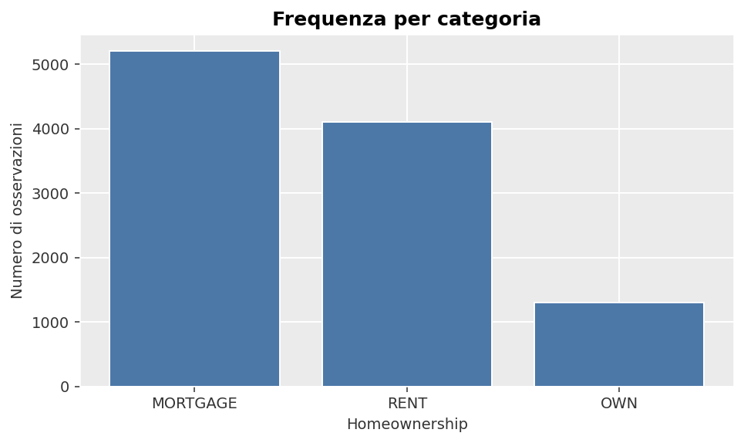
Output atteso: grafico a barre della frequenza per tipo di proprietà.

7.2 Barre segmentate e proporzionali
Una seconda variabile categorica può essere rappresentata mediante il riempimento: si ottengono barre segmentate che mostrano la composizione interna di ciascuna categoria.
ggplot(loans, aes(x = homeownership, fill = grade)) +
geom_bar()

Per confrontare proporzioni invece di frequenze assolute — utile quando i gruppi hanno numerosità molto diverse — si usa position = "fill": ogni barra ha altezza pari a 1 e rappresenta la composizione percentuale.
ggplot(loans, aes(x = homeownership, fill = grade)) +
geom_bar(position = "fill")

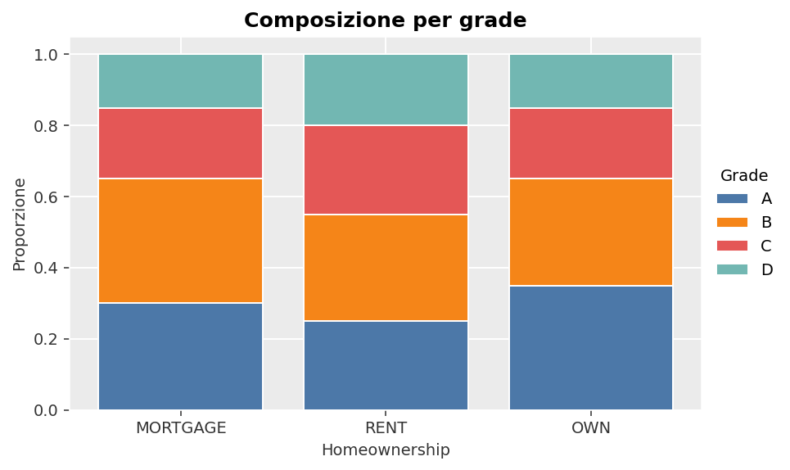
Output atteso: barre proporzionali con composizione per grade.

7.3 Confrontare una variabile numerica tra categorie
Quando si confronta una variabile numerica tra categorie, gli strumenti principali sono il box plot, il violin plot, i grafici di densità separati, gli istogrammi affiancati e il ridge plot. Il box plot sintetizza; il violin plot combina densità e sintesi, mostrando anche la forma della distribuzione; il ridge plot sovrappone verticalmente più densità, una per categoria, ed è utile quando le categorie sono molte.
# violin plot
ggplot(loans, aes(x = grade, y = interest_rate)) +
geom_violin()

7.4 Come scegliere in base alle variabili
Situazione | Grafico consigliato
Una variabile numerica | Istogramma, densità, box plot
Una variabile categorica | Grafico a barre
Due variabili numeriche | Scatterplot, hex plot
Due variabili categoriche | Barre segmentate o proporzionali
Numerica × categorica | Box plot, violin plot, densità, ridge plot

📌 Da ripetere — Barre semplici per frequenze, barre segmentate per composizione, barre proporzionali (position = "fill") per confrontare proporzioni. Box plot, violin plot e ridge plot confrontano una variabile numerica tra categorie. La scelta dipende dalla domanda a cui si vuole rispondere.

🔑 Concetti chiave — Per le categoriche la domanda è "quante osservazioni per categoria?" o "come è composto un gruppo?": barre semplici, segmentate, proporzionali. Per un mix numerica × categorica il box plot resta il grafico più leggibile; il violin plot aggiunge la forma della distribuzione.

Capitolo 8 — Scegliere il grafico giusto
Ogni grafico comunica un messaggio diverso. La scelta dev'essere guidata dal tipo di dati, dalla relazione da mostrare e dal pubblico. Barre, linee, punti, colori e dimensioni non sono intercambiabili: hanno significati visivi che portano il lettore verso interpretazioni diverse.

8.1 Gli elementi di un grafico
Un grafico è composto da oggetti geometrici (punti, linee, barre, aree) che rappresentano i dati, annotazioni testuali (titoli, sottotitoli, note, didascalie), scale e coordinate che definiscono gli assi e il sistema di riferimento, legende ed etichette che chiariscono il significato delle proprietà visive. La configurazione di questi elementi deve rispondere al messaggio che si vuole comunicare.

8.2 Le proprietà visive
- Posizione: rappresenta i valori lungo gli assi.
- Forma: distingue categorie o gruppi.
- Dimensione: rappresenta quantità o importanza.
- Colore: distingue categorie o intensità.
- Spessore: evidenzia elementi rilevanti.
- Tipo di linea: distingue serie, previsioni o condizioni differenti.

8.3 Scegliere per finalità comunicativa
Finalità | Grafici consigliati | Note
Confronto di quantità | Barre semplici, raggruppate, affiancate, dot plot | La lunghezza è il modo più leggibile di confrontare.
Distribuzione singola | Istogramma, densità, box plot, quantili | Attenzione al binwidth negli istogrammi.
Confronto tra distribuzioni | Box plot, violin plot, strip chart, densità affiancate | Il box plot mostra centro, quartili, outlier.
Proporzioni | Barre proporzionali, torta (poche categorie), affiancate | La torta funziona solo con poche categorie.
Relazione numerica–numerica | Scatterplot, bubble chart, densità 2D, correlogramma | geom_smooth aggiunge tendenza.
Più variabili categoriche | Mosaic plot, treemap, parallel sets | Utili per strutture gerarchiche o flussi.
Incertezza | Barre di errore, bande di confidenza | Rende esplicita la variabilità della stima.
Dati geografici | Mappe a punti, coropletiche, cartogrammi | Attenzione a proiezioni e scale.

8.4 Il grafico a torta: sì o no
Il grafico a torta è adatto solo quando le categorie sono poche, le proporzioni sono semplici e le differenze tra le sezioni sono evidenti. Con molte categorie o differenze ridotte i grafici a barre sono generalmente più chiari, perché il confronto tra lunghezze è più preciso del confronto tra angoli.

8.5 Rappresentare l'incertezza
Le relazioni e le stime non sono mai completamente certe. Barre di errore, intervalli di confidenza, bande di incertezza e superfici di densità mostrano la variabilità attorno a una stima. Dichiarare l'incertezza evita interpretazioni eccessivamente rigide e aumenta la trasparenza dell'analisi.

8.6 Le domande da porsi prima di costruire un grafico
- Qual è il messaggio principale?
- Quali variabili devono essere rappresentate?
- Sono numeriche o categoriche?
- Si vogliono mostrare quantità, distribuzioni, proporzioni o relazioni?
- È necessario rappresentare l'incertezza?
- Quale grafico consente il confronto più immediato?
- Il grafico è chiaro per il pubblico di riferimento?
📌 Da ripetere — Il grafico si sceglie in base a finalità e tipo di variabili. Quantità → barre. Distribuzione → istogramma, densità, box plot. Proporzioni → barre proporzionali (la torta solo con poche categorie). Relazioni numeriche → scatterplot. L'incertezza va rappresentata, non nascosta.

🔑 Concetti chiave — Ogni grafico veicola un messaggio diverso: prima si definisce cosa si vuole dire, poi si sceglie come. La lunghezza delle barre è la codifica visiva più leggibile; il colore e la forma vanno usati con parsimonia. L'incertezza fa parte del dato, non è un dettaglio da omettere.

Capitolo 9 — Personalizzare i grafici con theme() e labs()
La personalizzazione non ha una funzione estetica: serve a migliorare la leggibilità, facilitare l'interpretazione, evidenziare il messaggio principale, adattare il grafico al pubblico e al contesto, ridurre ambiguità e distrazioni. Gli elementi principali da personalizzare sono titoli, etichette, font, colori, sfondi, griglie, legende e annotazioni.

9.1 La funzione theme()
La funzione theme() modifica gli elementi grafici non collegati direttamente ai dati: titoli, etichette degli assi, caratteri e dimensioni del testo, sfondo, griglie, assi, legenda, spaziatura degli elementi.
ggplot(data, aes(x = x, y = y)) +
geom_point() +
theme(
plot.title = element_text(size = 16),
axis.title = element_text(size = 12),
panel.grid.minor = element_blank()
)

9.2 Temi predefiniti
ggplot2 mette a disposizione diversi temi già configurati. La scelta del tema dipende dal tipo di grafico, dal mezzo di presentazione e dal pubblico.
Tema | Aspetto
theme_gray() | Predefinito, sfondo grigio e griglie visibili.
theme_bw() | Sfondo bianco e forte contrasto in bianco e nero.
theme_light() | Sfondo chiaro e griglie leggere.
theme_classic() | Stile sobrio, assi visibili, griglie ridotte.
theme_linedraw() | Tema essenziale basato su linee nere.
theme_dark() | Sfondo scuro e griglie chiare.
theme_minimal() | Elimina gran parte degli elementi decorativi.
theme_void() | Rimuove sfondo, assi e griglie.

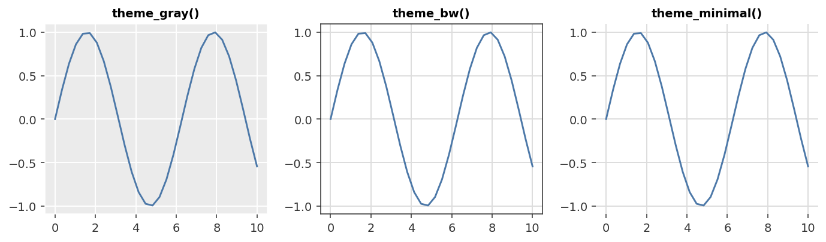
Confronto tra theme_gray(), theme_bw() e theme_minimal().

9.3 Titoli, sottotitoli, didascalie: labs()
Gli elementi testuali aiutano a contestualizzare il grafico. Si impostano con labs():
labs(
title = "Titolo del grafico",
subtitle = "Descrizione sintetica",
x = "Variabile X",
y = "Variabile Y",
colour = "Gruppo",
caption = "Fonte: ..."
)
Le etichette devono essere chiare, descrittive e coerenti con il contenuto. Sostituire i nomi originali delle colonne, spesso poco leggibili (bill_length_mm), con etichette parlate ("Lunghezza del becco (mm)") è sempre una buona idea.

9.4 Annotazioni
Le annotazioni vengono inserite direttamente nell'area del grafico per evidenziare elementi specifici: picchi, valori anomali, soglie, eventi, tendenze rilevanti. Si aggiungono con annotate() e vanno usate solo quando aggiungono informazioni utili.
annotate("text",
x = 10,
y = 20,
label = "Valore massimo"
)

9.5 Legenda
La legenda collega colori, forme e altre proprietà visive alle variabili rappresentate. La sua posizione, dimensione, titolo e orientamento sono personalizzabili.
theme(legend.position = "bottom") # "top", "left", "right", "none"

La legenda va collocata dove interferisce meno con i dati. Quando il significato dell'estetica è già chiaro dalla struttura dei pannelli — ad esempio in un faceting per specie con colore per specie — la legenda diventa ridondante e può essere rimossa con guides(colour = "none").

9.6 Colore e accessibilità
Il colore serve a distinguere categorie, evidenziare elementi importanti, rappresentare valori quantitativi, mostrare intensità o variazioni. Per le variabili categoriche si usano colori distinti; per quelle quantitative si usano scale progressive.
scale_colour_gradient(low = "blue", high = "red") # continua
scale_colour_manual(values = c(...)) # discreta

Alcune combinazioni cromatiche, in particolare rosso-verde, possono risultare difficili da distinguere per persone con alterazioni della percezione dei colori. Per migliorare l'accessibilità è opportuno evitare combinazioni poco distinguibili, usare palette adatte al daltonismo, mantenere un buon contrasto, non affidare il messaggio esclusivamente al colore e aggiungere forme, simboli o etichette (codifica ridondante).
💡 Codifica ridondante
La codifica ridondante consiste nel rappresentare la stessa informazione con più proprietà visive, ad esempio aes(colour = gruppo, shape = gruppo). Migliora l'accessibilità, riduce le ambiguità, rende il grafico leggibile anche in bianco e nero e aiuta quando le categorie sono difficili da distinguere solo tramite colore.

9.7 Griglie, sfondo, dimensioni
Le griglie aiutano a leggere i valori, ma possono affollare il grafico. Si possono mantenere solo le linee principali, eliminare le secondarie o rimuovere del tutto la griglia. Le dimensioni di titoli, etichette, punti e linee devono essere coerenti con il mezzo di visualizzazione: un grafico da presentazione richiede elementi più grandi rispetto a uno inserito in un documento.
theme(
panel.grid.minor = element_blank(),
panel.grid.major.x = element_blank(),
axis.text.x = element_text(angle = 45, hjust = 1),
plot.margin = margin(10, 10, 10, 10)
)

9.8 Procedura di personalizzazione
- Definire il messaggio principale.
- Scegliere un tema coerente con il contesto.
- Aggiungere titoli ed etichette descrittive con labs().
- Semplificare griglie e sfondi.
- Posizionare correttamente la legenda o rimuoverla se ridondante.
- Usare colori accessibili e coerenti, con codifica ridondante quando possibile.
- Evidenziare solo gli elementi importanti con annotazioni mirate.
- Verificare leggibilità e contrasto sul mezzo finale di visualizzazione.
📌 Da ripetere — theme() modifica gli elementi non legati direttamente ai dati; labs() gestisce titoli ed etichette; annotate() aggiunge annotazioni puntuali. I temi predefiniti (theme_bw, theme_minimal, theme_classic) forniscono punti di partenza già bilanciati. Colore, legende, griglie e dimensioni vanno scelti in funzione del messaggio e del pubblico.

🔑 Concetti chiave — La personalizzazione deve migliorare la comunicazione, non aggiungere decorazioni. I temi predefiniti sono un buon punto di partenza; labs() sostituisce i nomi tecnici con etichette umane; la codifica ridondante e le palette accessibili rendono i grafici leggibili a tutti.

Capitolo 10 — Presentare i dati in modo efficace
Realizzare visualizzazioni efficaci richiede di scegliere correttamente il tipo di grafico, usare scale adeguate, ridurre gli elementi superflui e rappresentare i dati in modo fedele. Una buona visualizzazione deve essere chiara, precisa, leggibile, coerente con il pubblico e priva di elementi fuorvianti. Le regole che seguono non sono formule rigide, ma criteri di controllo con cui rivedere ogni grafico prima di condividerlo.

10.1 Regola 1 — Scegliere il giusto tipo di visualizzazione
Il grafico va scelto in base al tipo di dati, al messaggio da comunicare, al confronto che si vuole facilitare e al pubblico di riferimento. Un grafico a torta può rappresentare proporzioni semplici, ma diventa poco efficace quando le differenze tra categorie sono ridotte: in quei casi un grafico a barre consente un confronto più immediato grazie alla lunghezza e all'allineamento delle barre. La visualizzazione va inoltre adattata all'audience: etichette, orientamento, dimensioni, livello di dettaglio e disposizione devono facilitare la lettura da parte dei destinatari.
Suggerimenti per organizzare le informazioni:
- Allineare categorie ed etichette.
- Utilizzare un orientamento uniforme.
- Integrare i valori vicino agli elementi rappresentati.
- Evitare tabelle separate che ripetono i dati del grafico.
- Scegliere una scala sufficientemente dettagliata.
- Organizzare le categorie secondo un ordine significativo.

10.2 Regola 2 — Evitare visualizzazioni fuorvianti
La rappresentazione deve riflettere correttamente la natura dei dati. Le barre sono adatte al confronto tra categorie discrete; i punti collegati da una linea sono più appropriati per serie temporali, variabili continue e fenomeni con andamento progressivo. Collegare i punti con una linea suggerisce continuità tra le osservazioni: usare una linea per categorie indipendenti può generare un'interpretazione errata.
La scala degli assi influenza fortemente la percezione delle differenze. Una scala molto ristretta amplifica variazioni minime, una scala troppo ampia nasconde cambiamenti rilevanti. La scala deve essere coerente con il fenomeno, mostrare chiaramente l'unità di misura, evitare distorsioni, consentire un confronto corretto e non enfatizzare o attenuare artificialmente le variazioni. L'asse non deve necessariamente partire da zero, ma ogni scelta deve essere motivata e resa evidente.

10.3 Regola 3 — Meno è meglio
Gli elementi visivi devono avere una funzione informativa. Colori, decorazioni, etichette e simboli non necessari aumentano il carico visivo e distraggono dal messaggio principale. Vanno evitati colori privi di significato, decorazioni eccessive, etichette non necessarie, testi ripetuti, dettagli geografici irrilevanti ed elementi che non aiutano il confronto. La semplicità migliora leggibilità, rapidità di interpretazione ed efficacia comunicativa.

10.4 Regola 4 — Cancellare entro limiti ragionevoli
La semplificazione poggia sulla distinzione tra data-ink (elementi grafici che rappresentano informazioni), non-data-ink (decorazioni che non aggiungono informazioni) e data-ink ridondante (elementi informativi ripetuti o non necessari).
Tipo | Esempi | Trattamento
Non-data-ink | Sfondi colorati, effetti 3D, ombreggiature, bordi decorativi, griglie marcate. | Da eliminare.
Data-ink ridondante | Valori mostrati su asse, etichetta e tabella insieme; legenda che ripete categorie note; titoli o etichette duplicati. | Da ridurre.
Data-ink essenziale | Assi, unità di misura, etichette indispensabili, annotazioni chiarificatrici. | Da conservare.

Eliminare elementi non significa rimuovere tutto: vanno conservati assi necessari, unità di misura, etichette indispensabili, legenda quando realmente utile, annotazioni che chiariscono il messaggio e riferimenti necessari al confronto. L'obiettivo è massimizzare l'informazione utile e minimizzare la complessità visiva.

10.5 Regola 5 — Raccontare una storia senza mentire con i dati
La visualizzazione può guidare l'osservatore verso un'interpretazione, ma non deve manipolare o distorcere i dati. Raccontare una storia significa selezionare le informazioni rilevanti, ordinarle in modo coerente, evidenziare il messaggio principale, fornire il contesto necessario e mostrare limiti e incertezze. Non significa scegliere solo i dati che confermano una conclusione già stabilita.
⚠️ Correlazione ≠ causalità
Due fenomeni che presentano andamenti simili o opposti non sono necessariamente collegati da un rapporto causale. Una visualizzazione risulta fuorviante quando mostra solo due serie selezionate, omette altre variabili rilevanti, non considera fattori esterni, suggerisce una relazione causale non dimostrata o utilizza intervalli temporali scelti strategicamente. Per una rappresentazione corretta è necessario fornire il quadro complessivo e considerare possibili fattori di confondimento.

10.6 L'integrità della visualizzazione
Una rappresentazione corretta deve usare dati verificabili, mostrare il contesto, evitare selezioni arbitrarie, distinguere correlazione e causalità, dichiarare eventuali limiti e non nascondere informazioni contrarie alla narrazione. È una responsabilità professionale, non solo estetica.

10.7 Procedura di verifica prima della pubblicazione
- Il tipo di grafico è coerente con i dati?
- Il pubblico può interpretarlo facilmente?
- Le scale rappresentano correttamente le variazioni?
- Colori ed elementi visivi hanno una funzione?
- Sono presenti decorazioni o ripetizioni inutili?
- Il messaggio è supportato dai dati?
- Sono stati forniti contesto e unità di misura?
- Il grafico suggerisce relazioni non dimostrate?
- La rappresentazione sarebbe interpretata allo stesso modo da un osservatore esterno?
📌 Da ripetere — Cinque regole: (1) scegli il grafico adatto ai dati e al pubblico; (2) evita rappresentazioni e scale fuorvianti; (3) mantieni la visualizzazione semplice; (4) elimina il superfluo senza compromettere la comprensione; (5) racconta una storia fedele, contestualizzata e supportata dai dati. Correlazione non è causalità.

🔑 Concetti chiave — Una visualizzazione efficace non deve solo attirare l'attenzione, ma guidare verso un'interpretazione corretta, trasparente e verificabile. Le regole non sono vincoli: sono una griglia di controllo che permette di distinguere una comunicazione onesta da una narrazione forzata.

Mappa conclusiva: dal dato al grafico
La tabella seguente riassume il percorso della dispensa: quale strumento serve, in quale fase dell'analisi, e a quale domanda risponde. Va usata come indice mnemonico e come griglia di controllo prima di iniziare un nuovo progetto.
Fase dell'analisi | Strumento | Domanda a cui risponde
Importazione | read.csv(), dbConnect() | Come porto i dati dentro R?
Esplorazione | glimpse(), summary() | Che forma hanno i miei dati?
Pulizia e trasformazione | select(), filter(), mutate(), arrange() | Come li preparo per l'analisi?
Sintesi | summarise(), group_by(), count() | Quali statistiche riassumono i gruppi?
Distribuzione singola | geom_histogram(), geom_density() | Come si distribuisce una variabile?
Confronto tra gruppi | geom_boxplot(), geom_violin() | Come cambia tra categorie?
Relazione numerica | geom_point(), geom_smooth(), geom_hex() | Come sono legate due variabili numeriche?
Frequenze categoriche | geom_bar(), geom_bar(position = "fill") | Quante osservazioni per categoria?
Confronto multi-pannello | facet_wrap(), facet_grid() | Come confronto più gruppi affiancati?
Personalizzazione | labs(), theme_*() | Come rendo il grafico chiaro e comunicativo?
Comunicazione finale | Le 5 regole del capitolo 10 | Il grafico racconta la storia giusta?

Con questa mappa la dispensa si chiude. Il consiglio è di rileggere ogni capitolo tenendo d'occhio la colonna "domanda a cui risponde": è quella la vera bussola dell'analisi dei dati. R e ggplot2 sono strumenti potenti, ma la potenza serve poco senza una domanda chiara. Buon lavoro.

